排放管道氫氟酸、鹽酸、硝酸、磷酸及硫酸檢測方法
－等速吸引法方法
中華民國111年10月28日環署授檢字第1117107177號公告
自中華民國112年2月15日生效
NIEA A452.74B
- 方法概要
利用等速吸引法抽引排放管道中排氣，以經塗敷之多孔金屬片採樣器採集排氣中氫氟酸、鹽酸、硝酸、磷酸及硫酸，再利用試劑水將樣品萃取出來，注入離子層析儀，利用電導度偵測器測定樣品中各無機酸之含量。
- 適用範圍
本方法利用等速吸引方式採集排氣樣品，適用於測定排放管道排氣中之氫氟酸、鹽酸、硝酸、磷酸及硫酸之濃度（包括裝設溼式洗滌塔，具有酸性液滴之排放源）。對採集於多孔金屬片之氫氟酸、鹽酸、硝酸、磷酸及硫酸含量，當採樣體積為 75 L 時，最低可偵測氫氟酸、鹽酸、硝酸、磷酸及硫酸濃度分別約為 0.86 μg/Nm3、1.31 μg/Nm3、0.75 μg/Nm3、1.46 μg/Nm3、2.49 μg/Nm3，但增加採氣量或稀釋試樣溶液時，可增大定量範圍。
- 干擾
  - 如果溴化氫和氯氣同時存在，將使鹽酸結果產生正偏差。
  - 排氣中無機氟鹽、氯鹽、硝酸鹽、磷酸鹽及硫酸鹽的存在會使分析結果產生正偏差；二氧化硫的存在會使硫酸分析結果產生偏差。
  - 甲酸根、醋酸根及丙酸根之流洗時間與氟離子及氯離子相近，如果有這些陰離子存在時，可更換四硼酸鈉流洗液以達到較佳的解析度。
  - 若氫氟酸是目標待測物，在使用全新鐵氟龍材質前，必須考量加熱前處理程序。
- 設備與材料
  - 採樣組合
本方法採用之採樣組裝如圖一所示，也可採用商業化組合式設備，各組件說明如下：
    - 吸氣嘴：硼矽或石英玻璃材質。吸氣嘴尖端變細長部位之角度應 ≦ 30° ，且角度改變應在管之外壁，以保持吸氣嘴內徑不變。吸氣嘴之設計應為釦鉤型或胳臂型。而吸氣嘴口徑之選用與氣流速度及採樣體積有關，應備妥一系列不同口徑之吸氣嘴，以適合採樣時等速吸引之要求。典型吸氣嘴內徑範圍從 0.3 cm 至1.2 cm。當使用較大體積之採樣組裝時，可使用較大口徑之吸氣嘴。使用鐵氟龍套環連接採樣管，並建議使用不銹鋼螺帽作為連接。當管道氣體溫度高於 210 ℃ (410 ℉) 時，必須使用合為一體之玻璃嘴和墊片。每個吸氣嘴必須經過校正。
    - 採樣管：採樣管內管需為石英、硼矽玻璃材質，不可使用金屬材質，且有加熱系統能維持採樣管在120 ℃ ± 10 ℃，同時並有熱電偶顯示溫度，採樣管外套則為不銹鋼或同級材質以包覆採樣管及加熱系統。在管道氣體溫度超過 500 ℃ (932 ℉) 時，建議使用不銹鋼金屬護套之冷卻水裝置。當管道氣體最低溫度超過 120 ℃ (250 ℉) 時，鐵氟龍材質亦可被使用，但不可超過鐵氟龍材質之耐熱上限，約為 210 ℃ (410 ℉) 。
    - 皮托管：使用 S 型或其他已知皮托管係數者。
    - 多孔金屬片採樣器：多孔金屬片採樣器如圖二所示，採樣器本體為鐵氟龍材質，多孔金屬片為不銹鋼材質。多孔金屬片採樣器的組合依序為：採樣器入口、鐵氟龍濾紙、採樣器本體、多孔金屬片及採樣器出口。多孔金屬片直徑為 25.4 mm，孔隙尺寸為 100 μm。
    - 連接管：連接採樣器及多孔金屬片採樣器之管線應使用矽膠管或Tygon管。
    - 鐵氟龍濾紙：直徑為 37 mm，孔徑為2 μm。
    - 壓差計(Differential pressure gauge)：斜臂式壓力計或同級設備，用於量測皮托管動壓。
    - 計量系統：包括真空泵、溫度感應器、體積測量誤差在 ± 2 % 以內之乾式氣體流量計或溼式流量計，計量系統應可維持排氣流速之相對誤差在 -5 % 至 10 %以內，且採樣體積測量誤差在 ± 2 % 以內。
    - 除酸瓶：瓶內裝 3 % 之過氧化氫吸收液，以避免吸引裝置遭受硫氧化物腐蝕。
    - 吸溼瓶：瓶中充填矽膠，用於防止水分或過氧化氫吸收液被帶入吸引裝置。
    - 自動分析儀器或奧賽德(ORSAT)分析儀：可分析CO2、O2、CO者。
    - 大氣壓力計：可量測大氣壓至 2.5 mmHg (0.1 inHg)刻度之氣壓計。
  - 設備清洗
採樣管內管及吸氣嘴刷：用於清洗採樣管內管之可延伸的尼龍毛刷或合適材質。刷子之大小，應適於清洗採樣管壁及吸氣嘴。
    - 低壓血清瓶：血清瓶上方設計一密合塑膠墊（註1）。
    - 真空泵。
    - 超音波水浴震盪器：一般之超音波水浴震盪器，不需加熱設施。
    - 離子層析儀：包括注入閥、樣品迴路(Sample loop)、保護管、離子層析管、具溫度補償之電導度偵測器及紀錄器或積分儀。
    - 烘箱。
    - 塑膠保存盒。
    - 濾膜：孔徑 0.45 μm。
    - 量瓶：50 mL、100 mL、200 mL、1000 mL、2000 mL或其他適當體積之定量瓶（註1）。
    - 定量吸管。
    - 聚乙烯瓶 100 mL或適當體積。
    - 自動取樣樣品瓶。
    - 天平：可精稱至 0.1 mg。
- 試劑
  - 採樣用
    - 試劑水：不含待測物之去離子水。
    - 多孔金屬片塗敷溶液：取5 g 碳酸鈉(Na2CO3)、3.9 mL甘油 (C3H8O3 glycerin 99 %)，試劑水定量至100 mL，以封口膜套封定量瓶口，利用超音波震盪器震盪至完全溶解。
    - 丙酮：試藥級。
    - 碳酸氫鈉(NaHCO3)：試藥級。
    - 碳酸鈉(Na2CO3)：試藥級。
  - 樣品製備及分析
    - 試劑水：同五、（一）、1。
    - 標準儲備溶液，1000 mg/L：氟離子、氯離子、硝酸根離子、磷酸根離子及硫酸根離子依「水中陰離子檢測方法－離子層析法」 (NIEA W415.5)（註2） 五、（五）製備與保存，或購買經濃度確認並附保存期限說明之市售標準儲備溶液。
    - 混合標準工作溶液：依據待測陰離子濃度或依電導度偵測器之 設定，配製成適當濃度之單一或混合標準工作溶液。若此混合 標準工作溶液不包含 NO₂⁻、PO₄³⁻ 或ClO₂⁻，可穩定保存 1 個月（若含NO₂⁻、PO₄³⁻ 或ClO₂⁻ 溶液須每日配製），或購買經濃度確認並附保存期限說明之市售標準儲備溶液。
    - 流洗儲備液：碳酸鈉/碳酸氫鈉緩衝溶液(2.7 mM Na2CO3 ＋ 0.3 mM NaHCO3)，稱取 5.72 g 碳酸鈉＋ 0.50 g 碳酸氫鈉 定容至200 mL，或參考層析管製造商提供之指引配製。
    - 流洗液：取流洗液儲備液 20 mL定容至 2000 mL，或參考層析管製造商提供之指引配製適當流洗液。
- 採樣與保存
  - 採樣前準備
    - 多孔金屬片之清洗：將多孔金屬片放入盛有試劑水血清瓶內，抽真空至約 0.2 atm，用超音波震盪 15 分鐘，然後再更換乾淨的試劑水，如此反覆更換試劑水與震盪 4 次至 5 次。洗淨後，取出多孔金屬片以 50 ℃ 的烘箱烘乾 3 小時以上，最後以濾紙夾取出多孔金屬片置於密封之保存盒中備用。如果空白的多孔金屬片在離子層析分析時顯示有不純物，需重複清洗步驟。
    - 多孔金屬片採樣器之清洗：將採樣器置於含清潔液的水中，以超音波震盪 30 分鐘後，用水將採樣器沖洗乾淨直到沒有清潔液殘留為止，再將採樣器以試劑水震盪清洗 15 分鐘，反覆更換試劑水和震盪共 3 次，然後將採樣器以 50 ℃ 的烘箱烘乾 3 小時以上，最後將採樣器取出置於一乾淨密閉之保存盒內。以丙酮清洗吸氣嘴及採樣管之套環、採樣管內管，也可以試劑水清洗後加熱烘乾或以乾淨之氣體吹乾。
    - 多孔金屬片的塗敷：將乾淨的多孔金屬片放入盛有塗敷溶液的血清瓶內，抽真空至約 0.2 atm，以超音波水浴震盪 30 分鐘。當震盪時間一到，立刻以濾紙夾取出多孔金屬片，以夾持圓環將其固定並置入採樣器本體，用氮氣吹乾（約 10 分鐘），然後再將多孔金屬片置於密封保存盒中待用。
    - 濾紙：面向光目視檢查濾紙是否有不規則裂紋或有小孔。
  - 採樣前決定事項
氫氟酸、鹽酸、硝酸、磷酸及硫酸採樣以移動採樣法執行等速吸引採樣，測定孔位置、測定點數目、測定點位置、排氣組成（含密度）、排氣中含水率、排氣溫度、排氣流速及排氣流率等，請依照「排放管道中粒狀污染物採樣及其濃度之測定方法」 (NIEA A101.7)（註 3）決定。
  - 氫氟酸、鹽酸、硝酸、磷酸及硫酸採樣
    - 依據圖一組裝採樣裝置。多孔金屬片採樣器裝入鐵氟龍濾紙及二階多孔金屬片後，以真空耐壓管連接採樣器出口。保護裝置（除酸瓶，吸溼瓶），可視情況需要使用以防止水氣及酸性氣體被進入泵浦造成腐蝕或致使泵浦用油劣化變質。
    - 測漏試驗：塞住吸氣嘴，啟動泵，以採樣時流率進行測漏，流率如小於 4 % 採樣流率，即表示通過測漏試驗；未通過時應檢查並修復至通過測漏試驗為止。
    - 設定採樣流率小於 10 L/min，採樣以 30 分鐘為原則，惟可依氫氟酸、鹽酸、硝酸、磷酸及硫酸濃度作適當增減，樣品濃度較低時可增加採氣體積，樣品濃度較高時可減少採氣體積。
    - 將採樣管置入排放管道內測定點，啟動泵開始採樣（每個採樣點採樣時間需相同），依序將採樣管移動至依六、（二）決定之測定點位置執行採樣，依照「排放管道中粒狀污染物採樣及其濃度之測定方法」 (NIEA A101.7)六、（六）及（七）之等速吸引方式吸引氣體。
    - 在每次採樣時，記錄採樣管溫度、大氣壓力、採樣時間、管道排氣溫度、皮托管動壓、流量計溫度、流量計壓差計之壓力。
    - 當完成所有測定點之採樣後，停止泵，迅速將採樣管自管道抽出。
    - 採樣後或更換組件時依六、（三）、2 執行測漏試驗。
  - 樣品回收
採樣完成後以石蠟膜密封多孔金屬片採樣器之進氣口及出氣口，置於夾鏈袋。
  - 樣品保存
樣品於 4 ℃ ± 2 ℃ 以下保存，樣品應於採樣後 3 天內進行萃取，萃取後 21 天內完成分析。
- 步驟
  - 樣品前處理
    - 拆開多孔金屬片採樣器，用濾紙夾將第一階和第二階多孔金屬片取出分別置入不同血清瓶中。
    - 於血清瓶加入 15 mL的試劑水，抽真空至約 0.2 atm，以超音波水浴震盪 30 分鐘，連續震盪 2 次，再將此萃取液放入不同樣品瓶中，置於 4 ℃ ± 2 ℃ 以下冷藏保存。
    - 鐵氟龍濾紙以濾紙夾夾出後放入樣品瓶中，加入 6 ml的試劑水，以超音波水浴震盪 25 分鐘進行萃取，萃取完畢後，萃取液若未立即分析，則保存於 4 ℃ ± 2 ℃。
  - 儀器準備
    - 離子層析儀之狀況依據分離管柱及使用抑制型或非抑制型離子層析儀而定，根據儀器製造商的操作手冊或下述設定離子層析儀之操作條件。
管柱：陰離子分離管柱（Ionpac™ AS12A，內徑 4 mm，長度 200 mm或同級品）
保護管柱：陰離子微膜抑制管柱
流洗液：2.7 mM Na2CO3＋0.3 mM NaHCO3
流洗液流率：1 mL/min 至 2 mL/min
樣品迴路：250 μL或適當體積之樣品迴路
    - 打開離子層析儀電源，並調整流洗液流率，使之具有較佳之分離效果。
    - 調整電導度偵測器之測定範圍，通常設定在 10 μs至 30 μs之間。使儀器溫機約 15 分鐘至 20 分鐘，觀察偵測器之圖譜基線，俟其達到平穩後，將偵測器之偏位歸零。
  - 檢量線製備
    - 注入含有單一或混合待測陰離子之標準溶液，在特定層析條件下，各離子的滯留時間為一定值，可依其滯留時間，予以定性。
    - 精取適當之單一或混合標準工作溶液，配製一個空白和至少五種不同濃度的檢量線標準溶液，其濃度範圍如 0.5 mg/L至 50 mg/L或其他適當範圍，依檢測結果之波峰面積、高度或感應強度與注入濃度的關係，製作各別待測陰離子之檢量線，檢量線線性相關係數必須大於或等於 0.995。
    - 檢量線製備完成應即以第二來源標準品配製檢量線中點濃度之標準品進行確認，其相對誤差值應在 ± 15 % 以內。
    - 離子層析圖譜範例可參考 「水中陰離子檢測方法－離子層析法」 (NIEA W415.5)。
  - 樣品分析
    - 分析樣品前，須建立穩定之基線。而後分析試劑水之離子層析圖譜中是否存在待測離子。如果上述任一離子出現，則反覆裝載/注射程序，直到這些離子消失為止。
    - 先使樣品通過 0.45 μm之濾膜過濾後，選擇適當之樣品迴路用乾淨之注射針筒或自動取樣器將樣品注入樣品迴路，並確實使樣品迴路充滿樣品，打開注入樣品迴路開關，使樣品隨流洗液流入離子層析儀中。
    - 分別注入空白樣品、品管樣品和真實樣品，量測波峰面積、高度或感應強度，依據檢量線，獲得相對應之離子濃度。
    - 如果樣品濃度超過標準檢量線之最高值，則可用等體積試劑水稀釋真實樣品和空白，而後再以離子層析儀重新分析並於計算時乘以適當之稀釋因子。
- 結果處理
  - 標準狀態下(0 ℃, 1 atm)吸引之乾氣體量可由式(1)求出

(1)

Vm(std)：標準狀態下所吸引之乾基排氣量(Nm3)
Vm：氣體吸引量（流量計之讀值）(L)
θm：氣體流量計所吸引氣體之溫度(℃)
Pa：大氣壓(mmHg)
Pm：氣體流量計壓差計之壓力(mmHg)
Pv：溫度 θm 時之飽和水蒸氣壓(mmHg)
若使用乾式流量計，且氣體進入流量計前已先經乾燥處理者，則式(1)中可略去 Pv 項。

  - 氫氟酸、鹽酸、硝酸、磷酸及硫酸濃度之計算，公式(2)、(3)及(4)
(2)
(3)
(4)
C = Cg1 + Cg2 +Cp
Cg1：由第一階多孔金屬片測得排氣中氣態無機酸之濃度(μg/Nm3)
Cg2：由第二階多孔金屬片測得排氣中氣態無機酸之濃度(μg/Nm3)
Cp：由鐵氟龍濾紙測得排氣中無機酸微粒之濃度(μg/Nm3)
Mp1：分析測得第一階多孔金屬片中陰離子之質量(μg)
Mp2：分析測得第二階多孔金屬片中陰離子之質量(μg)
Mt：分析測得鐵氟龍濾紙中陰離子之質量(μg)
F：無機酸轉換因子 (HF = 1.053、HCl = 1.028、HNO3 = 1.016、H3PO4 = 1.032、H2SO4 = 1.021)
C：氫氟酸、鹽酸、硝酸、磷酸、硫酸之濃度(μg/Nm3)
  - 排氣流率之求法，公式(5)及(6)
(5)
(6)
QN：溼基排氣流率(Nm3/h)
A：排放管道之截面積(m2)
v：排放管道排氣之流率(m/s)
P_{s}：各測定點之排氣靜壓(mmHg)
QN'：乾基排氣流率(Nm3/h)
θs：各測定點排氣溫度之平均值(℃)
X_{w}：排氣中水蒸氣之體積百分率(%)
  - 污染物排放量，公式(7)
(7)
Ei = 污染物排放量，kg/h
- 品質管制
  - 儀器設備之校正：下列儀器設備除另有規定外，應定期依儀器校正方法予以校正。
    - 氣體流量計定期校正：以一級標準流量計（如誤差在 ± 1 %溼式流量計或容量在 400 L 以上之Spirometer）或選擇二級參考流量計（如已經過一級標準流量計校正之乾式氣體流量計或標準小孔計）校正氣體流量計，乾式氣體流量計校正誤差在 ± 2 %內，溼式氣體流量計校正誤差在 ± 1 % 內。
    - 溫度計
      - 乾式氣體流量計之溫度計：以冰點、室溫、沸水三點用參考溫度計校正，誤差不得超過 ± 2 ℃。
      - 採樣管及管道之熱電偶：以冰點、沸水、油浴三點用參考溫度計校正，誤差不得超過 ± 1.5 % （以絕對溫度計算） ，校正曲線可外插涵蓋工作溫度範圍。
    - 大氣壓力計：與水銀壓力計或參考壓力計比較不得超過 ± 2.5 mmHg。
    - 天平：採樣現場之天平以標準砝碼檢查，其測值與標準砝碼之報告值相差應小於等於 0.01 g。
    - 吸氣嘴：用可量至 0.025 mm之游標卡尺測定三個不同位置的內徑，最大與最小測值之差值不得大於 0.1 mm，並求出平均值。吸氣嘴損壞後不可再用，每一吸氣嘴應標示識別號碼。
  - 檢量線查核：每批次或每10個樣品及分析結束時，至少執行一次以檢量線中間濃度附近的標準溶液進行檢量線查核，其相對誤差值應在 ± 15 % 以內。
  - 空白樣品分析：每批次或每 10 個樣品至少應執行一個空白樣品分析，空白樣品分析值應小於 2 倍方法偵測極限。
  - 現場空白：係指採樣組裝於系統測漏完成後，不進行採樣以石蠟膜密封多孔金屬片採樣器之進氣口及出氣口，每批次至少有一個現場空白。
  - 重複樣品分析：每批次或每 10 個樣品中至少應執行一個重複樣品分析，計算其相對差異百分比相對差異百分比應小於 20 %。
  - 查核樣品分析：每批次或每 10 個樣品中至少應執行一個品管查核樣品分析計算其回收率。，回收率應介於 85 % 至 115 %。
  - 每次採樣前後皆應作採樣系統及皮托管測漏試驗（註4），以防止採樣系統及皮托管漏氣，致造成檢測誤差。
- 精密度與準確度
由一家實驗室對氟離子、氯離子、硝酸根離子、磷酸根離子及硫酸根離子進行檢測，所得結果如表一。
- 參考資料
  - 行政院環境保護署，氫氟酸、硝酸及磷酸檢測方法之研究，EPA-91-1601-02-08，中華民國 92 年。
  - 行政院環境保護署，排放管道中鹵化氫及鹵素檢測方法－等速吸引法NIEA A450.74C，中華民國 108 年。
  - Tsai, C. J.; C. H. Huang; S. H. Wang; T. S. Shih. Design and testing of a personal porous-metal denuder. Aerosol Sci. Technol., 35: 611, 2001.
  - Tsai, C. J.; C. H. Huang; S. H. Wang; T. S. Shih. Collection efficiency and capacity of three samplers for acidic and basic gases. Environ. Sci. Technol., 35: 2572, 2001.
  - U.S. EPA. Determination of hydrogen halide and halogen emission from stationary sources – Isokinetic Method, 40 CFR, Part 60, App. A, Method 26A, 2019.
註1：用無磷溫和清潔劑澈底洗淨玻璃器皿，並用試劑水澈底沖洗，使陰離子空白值降至最低。
註2：本文引用之所有公告方法名稱及編碼，以行政院環境保護署最新公告者為準。
註3：採樣時應確認現場無安全顧慮時再進行。
註4：皮托管測漏執行方式係在每次採樣前後吹氣至 7.6 cm水柱（可利用針筒及管件由皮托管注入氣體至斜臂式壓力計顯示 7.6 cm水柱後靜置），維持穩定 15 秒以上，符合前述規範即為通過測漏。

表一 精密度與準確度測試結果表
待測陰離子 | 精密度(%) | 準確度(%) | 配製濃度(μg/L)
氟離子 | 2.1 | 103.3 ± 4.3 | 80、175、150、150、120
氯離子 | 4.8 | 102.5 ± 9.8 | 80、175、150、150、120
硝酸根離子 | 2.9 | 101.7 ± 5.9 | 80、175、150、150、120
磷酸根離子 | 3.5 | 100.6 ± 7.0 | 150、175、150、150、120
硫酸根離子 | 4.5 | 98.7±8.8 | 160、175、150、150、120

圖一 採樣組裝圖例

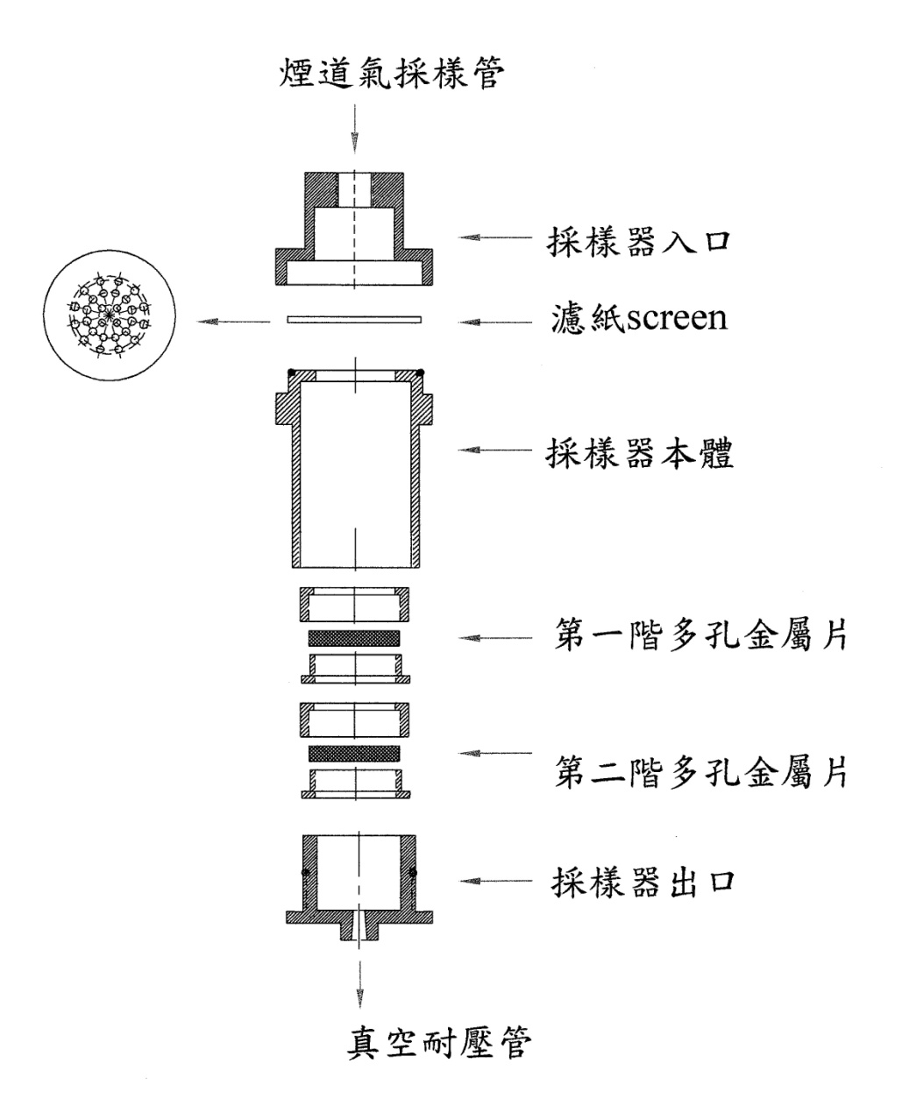
圖二 多孔金屬片採樣器

圖三 水份吸收裝置

圖四 離子層析圖譜範例。儀器廠牌型號：Dionex™ DX-120；層析管Dionex™ AS12A；流洗液：2.7 mM Na2CO3 ＋ 0.3 mM NaHCO3；樣品迴路：500 μL、流率：1.5 mL/min。

